ΦΥΛΛΟ ΕΡΓΑΣΙΑΣ ΓΛΩΣΣΑΣ ΕΝ.7 ΟΝΟΜΑ ……………………………………………………..
(Μουσική και άλλες τέχνες)
1
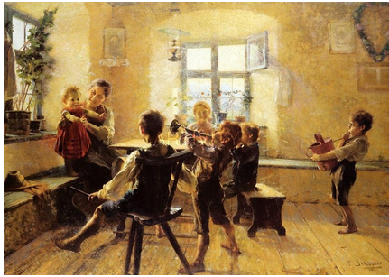

«Παιδική Συναυλία» του Γιώργου Ιακωβίδη
Τι φαίνεται να αισθάνονται και να σκέφτονται;
………………………………….…………………………………………………….…………………………………………………….…………………………………………………….…………………………………………………….…………………………………………………….………………………………………………….………………………………………………………………….………
Πόσα και ποια πρόσωπα παρουσιάζονται;
………………………………………………………………………………………………………………………………………………………………………………………………………………………………………………………………………………………………………….…..………………

Τι δραστηριότητα κάνουν οι ήρωες; Γιατί;
……………………………………………………………………………………………………………………………………………………………………………………………………………………………………………………………………….……..

Περισσότερα στοιχεία για τα πρόσωπα του πίνακα (ενδυμασία, χώρο πού βρίσκονται, εποχή)
……………………………………………………………………………………………………………………………………………………………………………………………………………………………………………………………………………………………………………………………………………………………………………………

2
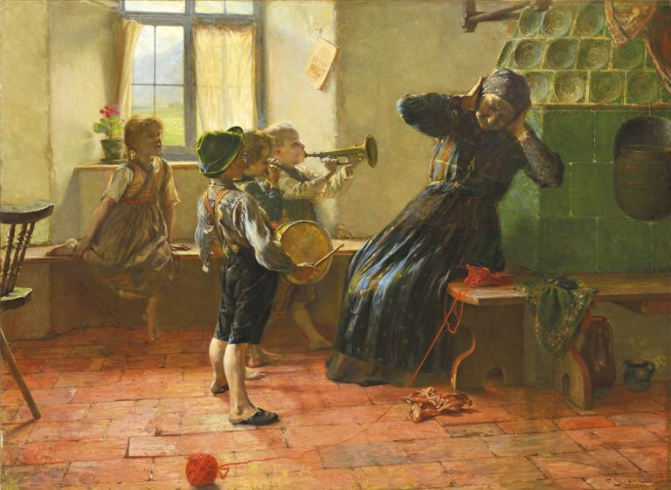

«Παιδική Συμφωνία» του Γ. Ιακωβίδη

Ποια εποχή του χρόνου δείχνει ο πίνακας; ………………………………………………………….
Ποια ώρα της ημέρας; ……………………………………………………...………………………….
Παλιά ή σύγχρονη εποχή; Από πού φαίνεται; ………………………………………………………
……………………………………………………………………………………………………………
……………………………………………………………………………………………………………
Ποια μουσικά όργανα ξεχωρίζουν; …………………………………………………………………..
Τι δείχνει η στάση της γιαγιάς; ………………………………………………………………………..
……………………………………………………………………………………………………………

3
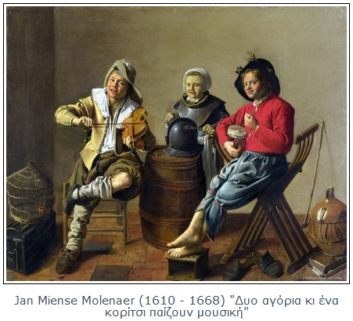

Πού διαδραματίζεται το θέμα του πίνακα;
……………………………………………………………

Τι σας κάνει εντύπωση στον πίνακα;
………………………………………………………………………………………………………………………………………………………………………………………………………………………………………………….…………………..

Αν σας ζητούσαν να ζωγραφίσετε τον εαυτό σας, σε ποιο σημείο του πίνακα θα τον τοποθετούσατε και τι μουσικό όργανο θα παίζατε;
………………………………………………………………………………………………………………………………………………………………………………………………………………………………………………….…………………………………………………………………………………..………

4
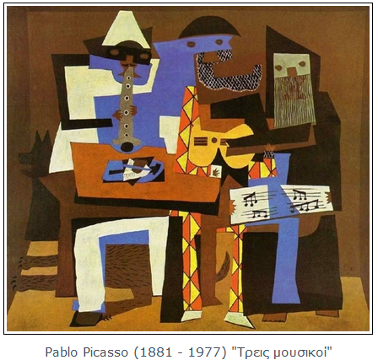

Τι συναισθήματα σας προκαλεί;
……………………………………………………………………………………………………………………………………………………………………………………………………………………………………………………………………………..
Ποια είναι η άποψή σας για τον πίνακα που βλέπετε; Τι πιστεύετε ότι παρουσιάζει;
……………………………………………………………………………………………………………………………………………………………………………………………………………………………………………………………………………………………………………………………………………………………………………………………………………………………………………………………………………………………………………………………………………………………………………………………………………….……………..

